ISFJInter-University Seminar for the Future of Japan
ISFJ2014 政策フォーラム活動報告書

文責：花井愛美
【日時】
2014年12月13日（土）、14日（日）

【会場】
12月13日：明治大学駿河台キャンパス・日本大学経済学部・早稲田大学早稲田キャンパス
12月14日：明治大学駿河台キャンパス

【参加】
22大学52研究会650名 27分科会130チーム

【概要】
政策フォーラムは二日間にわたり開催され、その中で
・全国の学生が立案した政策を社会に向けて広く深く発信していくこと
・政策や社会に対して意識の高い学生が一堂に会し、問題についての知識・考え方を共有すること
の2点を目的として開催されました。

【企画内容】
1日目となる研究発表会では、パワーポイントを用いた各研究会の発表を、問題意識の近いテーマを扱ったゼミを集めた分科会の中で行いました。プレゼンテーションは事前に提出された最終論文にのっとり、各研究会の半年の研究の成果を披露しました。
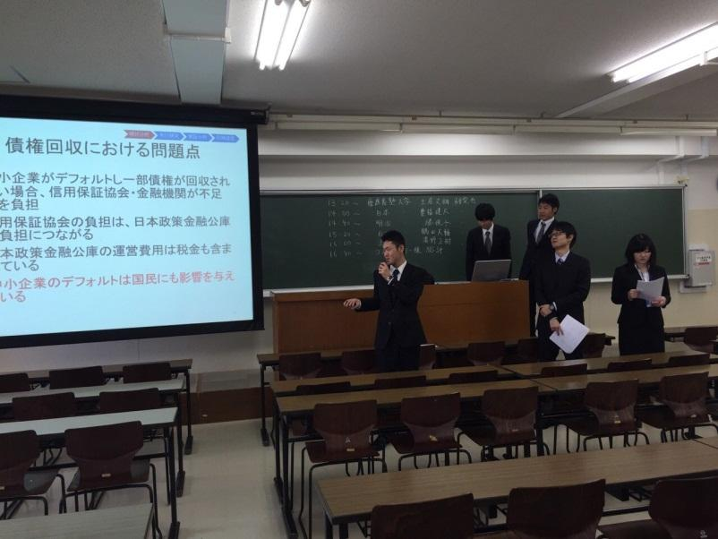

（1日目金融①分科会の様子）

2日目は、一次論文審査、二次論文審査を通過した論文を、さらに特別論文審査委員会により審査をおこない、それにより選出された5本の研究会が決勝プレゼンテーションを行いました。この決勝プレゼンテーションにより、特別ゲストおよび参加者の投票から政策提言賞が選出されました。また、1日目の分科会発表で高い評価を得た研究会は分科会賞に、また特別論文審査委員会によって選出された論文は優秀賞に、そしてそのうち特に優れていると評価された論文に特別優秀賞が与えられました。
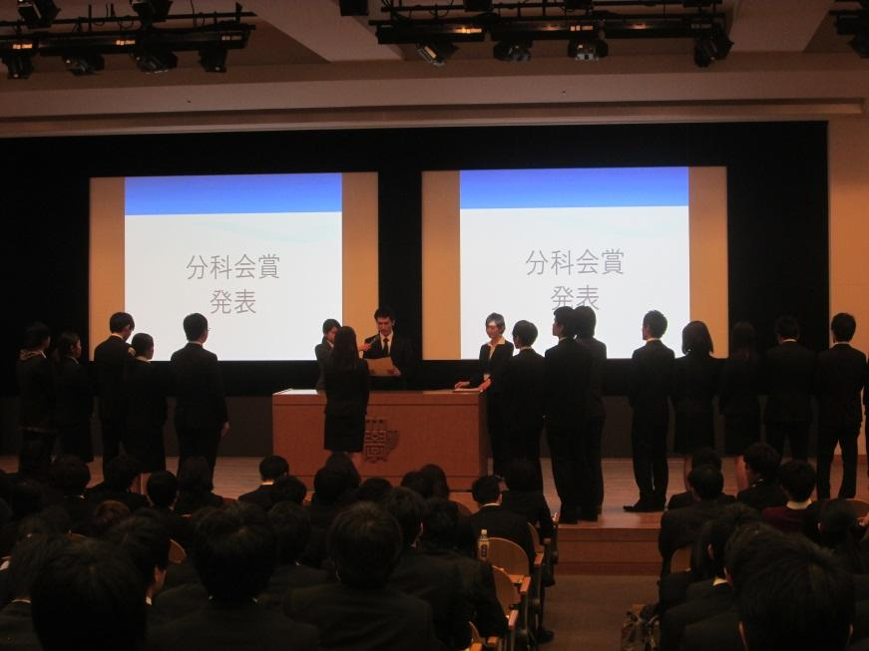
（分科会賞表彰）

【責任者総評】
1日目：昨年度と同様、三会場にまたがる分割開催という形を取りました。56名におよぶコメンテーターの方々のご協力、また多くの参加者のご協力のおかげで大過なく終了することができました。各分科会の発表におきましても、論文およびプレゼンテーションスキルが年々向上しているとの評価をいただきました。また、論文審査においては187名の方にご協力いただきましたおかげで、より公平な審査が行えたのではないかと考えております。コメンテーターの方による熱心なご講評により、参加者にとって今後の研究の指針になったのではないかと考えております。
2日目：特別論文審査委員会において選出された5チームによる決勝プレゼンテーションが行われ、大阪大学赤井研究会が政策提言賞を受賞しました。いずれのチームのプレゼンテーションもとてもレベルが高く、発表者と参加者が問題に対する意識を共有できたのではないかと考えております。ゲストの方からは丁寧かつ具体的なご講評をいただき、参加者にとってもとても有意なものでありました。
2日間を通じて、各研究会、参加者が問題を共有し、日本を考える機会となるようなイベントが開催できたと思っております。政策フォーラムでとどまることなく、より一層活動が深まることを願っております。
【結果】
特別優秀賞
・中央大学横山彰研究会「マンションの多数決議要件」
・関西学院大学栗田匡相研究会「マダガスカルにおける稲作技術」
政策提言賞
・大阪大学赤井伸郎研究会「後発医薬品の普及促進への一考」
優秀賞
・慶應義塾大学山田篤裕研究会「自律的労働時間は長時間労働を抑制するのか」
・大阪大学赤井伸郎研究会「後発医薬品の普及促進への一考」
・慶應義塾大学山田篤裕研究会「家族介護による離職者を減らす施策に」

分科会賞
医療介護：明治大学加藤久和研究会「救急出動件数の抑制に向けて」
環境①：高崎経済大学岩田和之研究会「食残業における食べ残しに対する罰金制度導入の有効性」
環境②：中央大学横山彰研究会「環境負荷を考慮した発電方法」
金融①：日本大学鶴田大輔研究会「信用保証制度における金融機関の抑制策」
金融②：神戸大学松林洋一研究会「ＧＰＩＦ改革」
教育①：明治大学千田亮吉研究会「教職員の多忙化と学校教育」
教育②：高崎経済大学岩田和之研究会「入試科目数の軽量化は望ましいか」
児童福祉：明治大学齋藤雅己研究会「貧困児童の学力向上」
国際①：日本大学豊福建太研究会「「選択と集中」による非製造業の海外進出の促進」
国際②：創価大学高橋一郎研究会「外国人高度人材受け入れ促進」
労働雇用①：慶應義塾大学山田篤裕研究会「非正規労働者の増加は生産性向上に結び付いているのか」
労働雇用②：創価大学高橋一郎研究会「労働移動による生産性の上昇」
労働雇用③：明治大学千田亮吉研究会「高齢者就労の促進」
財政①：慶應義塾大学土居丈朗研究会「最適な公共投資政策」
財政②：慶應義塾大学土居丈朗研究会「産業活性化のための法人減税」
資源エネルギー：東洋大学中澤克佳研究会「原発即時廃炉の実現」
社会保障①：京都産業大学福井唯嗣研究会「社会保障制度のための第3の道」
社会保障②：大阪大学山内直人研究会「健康寿命延伸による新たな高齢社会対策」
社会保障③：大阪大学赤井伸郎研究会「有効な結婚促進政策」
地方政策：日本大学豊福建太研究会「外国人誘致戦略」
行政：慶應義塾大学土居丈朗研究会「地方財政健全化に関する動学的シミュレーション」
産業：明治大学山田知明研究会「輸出額低下に対するアニメ産業政策について」
農林水産①：明治大学千田亮吉研究会「貿易自由化を見据えた稲作の体質強化に向けて」
農林水産②：大阪大学赤井伸郎研究会「日本産水産物の輸出拡大に向けて」
都市：早稲田大学須賀晃一研究会「夜間犯罪を抑制する街づくり」
交通：明治大学畑農鋭矢研究会「効率的な放置自転車対策のために」
住宅：慶應義塾大学樋口美雄研究会「中古住宅市場の活性化に向けて」

